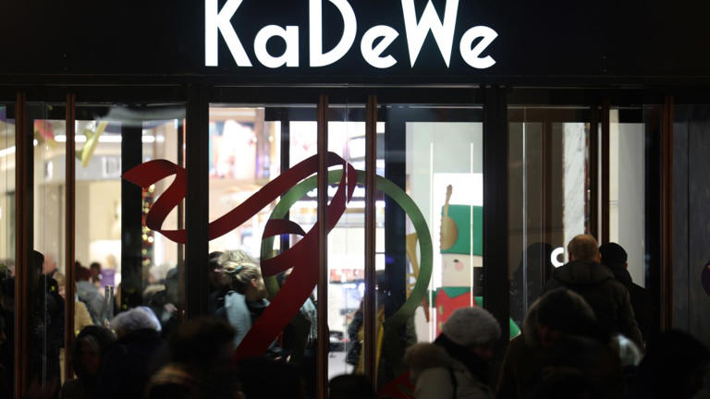

Frankfurter Allgemeine Zeitung

Verführung der Massen
Artikel von Jürgen Kaube • 3 Std.
class="article-body" style="font-size: 17px; text-align: start; line-height: 26px; margin: 0px; overflow: hidden auto; position: relative; max-height: 100%;"

Das KaDeWe in Berlin© EPA
Das Berliner Kaufhaus des Westens, das alle KaDeWe nennen, hat Insolvenz beantragt. Es ist von der Insolvenz seines österreichischen Eigentümers Signa (49,9 Prozent) in Mitleidenschaft gezogen worden, die auch schon die zuvor fusionierten Warenhäuser Karstadt und Galeria Kaufhof an den Rand des Ruins gebracht hat. Kaufhof war zuletzt zum dritten Mal innerhalb weniger Jahre insolvent.
Damit scheint eine Epoche zu Ende zu gehen; zumindest in Deutschland. Eine Epoche des Handels, des Konsums und der Innenstädte. Knapp 150 Jahre lang war sie von den großen Kaufhäusern geprägt. Marguerite und Aristide Boucicaut hatten die Geschichte der Warenhäuser mit ihrer Übernahme von „Au Bon marché“ in der Rue de Sèvres am linken Pariser Seineufer 1852 begonnen. Kaufhof geht auf eine Gründung 1879 in Stralsund zurück, wo auch Wertheim seit 1875 seinen Stammsitz hatte. Karstadt eröffnete sein erstes Haus 1881 in Wismar, das erste Warenhaus der Firma Hertie, die in Karstadt aufging, eröffnete 1882 in Gera. Das KaDeWe war 1905 die jüngste der Gründungen.

1898 die erste Rolltreppe
Sie erfolgten in der Atmosphäre des aufkommenden Massenkonsums. Die Organisation des Kaufhauses erfolgte im Geist des Kommandos über große Mengen, nur dass eben das Personal weitgehend aus „Warenhausmädchen“ bestand. Ihr Leben hat Émile Zola 1883 in seinem „Paradies der Damen“ fabelhaft geschildert. Hier war anstatt des Angebots die Nachfrage knapp. Die Kunden wurden nicht mit Verkaufsgesprächen behelligt, sondern konnten frei durch die Warenlandschaft streifen. 1898 führte Harrods in London die erste Rolltreppe ein. Nicht das einzelne Objekt, sondern der Lagerbestand bestimmte die Kalkulation, die mit geringen Margen arbeitete. Über Preise wurde deshalb nicht mehr verhandelt, fast niemand, außer Oscar Wilde und Lillie Langtry, konnte anschreiben lassen, alles war auf die Verführung der Kundschaft ausgerichtet.
Die Phantasie ist aus dem Kaufhaus abgewandert. Immerhin, so heißt es, ist das KaDeWe nach Reichstag und Brandenburger Tor das am drittmeisten von Touristen heimgesuchte Denkmal Berlins. Vierzig Prozent des Umsatzes werden von ihnen gemacht. Aber träumt noch jemand inmitten der Angebote, staunt auch nur? Allenfalls an Weihnachten hinterlässt die Dekoration bleibenden Eindruck. Warenvielfalt ist für viele normal geworden. Was soeben noch als Luxus galt, steht großen Schichten zur Verfügung. Wer viel Geld hat, zieht darum oft den Einzelhandel und den tatsächlichen Luxus vor. Wer weniger Geld hat, kauft im Warenhaus namens Internet oder bei Urban Outfitters. Das ursprüngliche Konzept, man könne Leuten, die auf einen Kochtopf aus sind, auch noch Blusen, Parfum und Uhren verkaufen, hat an Kraft verloren. Google hat die Menschheit gelehrt, nur noch zu finden, was sie sucht.
Es ist daher kein Zufall, dass in den vergangenen Jahrzehnten vor allem die Lebensmittelabteilung des KaDeWe sein Ruhmeszeichen war. Kaum allerdings wurde sie je erwähnt ohne den Spott über die Westberliner Mittelschicht, die sich dort samstags vor Edelfischtellern glasweise Champagner auf die Lampe gießt. Und selbst dieser Abteilung ist in Gestalt der „Frischeparadiese“ sowie des Gourmethandels im Netz Konkurrenz entstanden. In Düsseldorf sitzt in der Immobilie „The Crown“, in der früher ein Kaufhof war, heute ein Luxussupermarkt – allein dieser Begriff fasst die paradoxe Entwicklung des Konsums gut zusammen.
Insolvenz heißt nicht automatisch Schließung. Das KaDeWe gehört mehrheitlich einem thailändischen Mischkonzern, auf den sich jetzt die Blicke richten. Vielleicht geht es weiter, die Geschäftsführung hatte zuletzt mitgeteilt, das Haus sei „sicher aufgestellt“. Für die Stadt sind jedenfalls die tatsächlichen Schließungen der großen Kaufhäuser – zuletzt etwa 40 Prozent der Filialen bei Kaufhof – ein Desaster. Denn Warenhäuser dieser Größe sind als Immobilien nicht leicht umzunutzen. Sie waren selbst in Zeiten ihrer Krise Magneten, von denen die umliegenden Geschäfte und die urbane Lebendigkeit profitierten. Fallen sie weg, verstärkt sich der deprimierende Eindruck der Innenstädte. An die Stelle des „Paradies der Damen“ tritt der Leerstand in der Fußgängerzone.

